Resolución del Pleno del Instituto de Transparencia, Acceso a la Información Pública y Protección de Datos Personales del Estado de México y Municipios, con domicilio en Metepec, Estado de México, a veintiuno de junio del dos mil veintidós.
Visto el expediente formado con motivo del recurso de revisión 03519/INFOEM/IP/RR/2022, interpuesto por una persona de manera anónima, en lo sucesivo la parte RECURRENTE, en contra de la respuesta del Ayuntamiento de Toluca, en lo sucesivo el SUJETO OBLIGADO, se procede a dictar la presente resolución, con base en los siguientes:
I. A N T E C E D E N T E S
1. Solicitud de acceso a la información. Con fecha cuatro de febrero del dos mil veintidós, el RECURRENTE presentó a través del Sistema de Acceso a la Información Mexiquense SAIMEX, ante el SUJETO OBLIGADO, la solicitud de información pública registrada con el número 00446/TOLUCA/IP/2022, mediante la cual solicitó lo siguiente:
“Solicito recibos de nomina del Personal de la dirección de servicios públicos correspondiente a la segunda quincena del mes de enero de 2022. Así como la plantilla nominal de esta área.” (Sic)

Señaló como modalidad de entrega a través del SAIMEX.

2. Respuesta. Con fecha veintiocho de febrero de dos mil veintidós, el Sujeto Obligado envió su respuesta a la solicitud de acceso a la información a través de SAIMEX, sustancialmente en los términos siguientes:
“En respuesta a la solicitud recibida, nos permitimos hacer de su conocimiento que con fundamento en el artículo 53, Fracciones: II, V y VI de la Ley de Transparencia y Acceso a la Información Pública del Estado de México y Municipios, le contestamos que:
En atención a la solicitud de información número 00446/TOLUCA/IP/2022, me permito adjuntar al presente la respuesta correspondiente. Sin más por el momento, le envío un cordial saludo.
ATENTAMENTE
Lic. Norma Sofía Pérez Martínez”(Sic).
El Sujeto Obligado adjuntó a su respuesta el archivo “SAIMEX 0446 (PLANTILLA NOMINAL SERV PUBLICOS ENERO 2022) - copia.pdf”, que consiste en la plantilla nominal de la Dirección General de Servicios Públicos del mes de enero de 2022, la cual contiene datos relativos al nombre, adscripción, dirección, percepción bruta mensual y percepción neta mensual, integrada por un total de veintidós hojas de las cuales se inserta un extracto de una de ellas a manera de ejemplo:
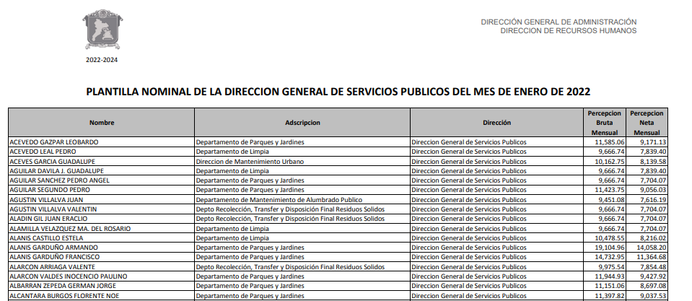
Asimismo, el Sujeto Obligado adjunta el archivo Saimex 00446.pdf que consiste en un oficio sin número, signado por la Titular de la Unidad de Transparencia, de fecha veintiocho de febrero de dos mil veintidós, mediante el cual informa lo siguiente:
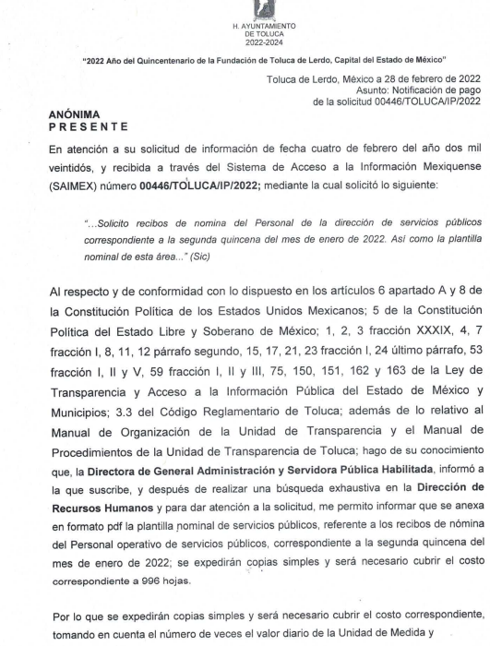

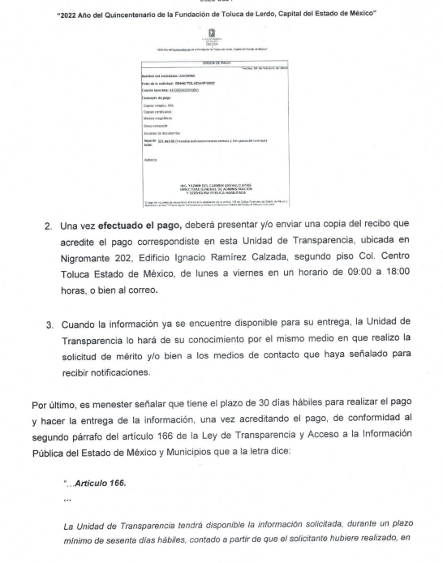


3. Interposición del Recurso de Revisión. Inconforme con la respuesta, el día siete de marzo del dos mil veintidós, el RECURRENTE interpuso el recurso de revisión materia del presente estudio, en el que señaló como:
a) Acto impugnado:
“solicito atentamente al Infoem, ordene al ayuntamiento de Toluca a entregar la información por este medio, ya que me están ordenando pagar una cantidad que no es correcta.” (Sic)

b) Motivo de inconformidad:
“M ordenan pagar mas de 20 mil pesos por información que debe ser gratuita.” (Sic)

4. Turno. De conformidad con el artículo 185 fracción I de la Ley de Transparencia y Acceso a la Información Pública del Estado de México y Municipios vigente, el recurso de revisión 03519/INFOEM/IP/RR/2022 se turnó por el sistema electrónico del Instituto de Transparencia, Acceso a la Información Pública y Protección de Datos Personales del Estado de México y Municipios, a la Comisionada Guadalupe Ramírez Peña, para su análisis, estudio, elaboración del proyecto y presentación ante el Pleno de este Instituto.

5. Admisión del Recurso de Revisión. Con fecha diez de marzo del dos mil veintidós, este Instituto de Transparencia, Acceso a la Información Pública y Protección de Datos Personales del Estado de México y Municipios, admitió a trámite el recurso de revisión que ahora se resuelve, dando un plazo máximo de siete días hábiles para que las partes manifestaran lo que a su derecho resultara conveniente, ofrecieran pruebas, formularan alegatos y el SUJETO OBLIGADO presentara su informe justificado.
6. Manifestaciones. El Sujeto Obligado en fecha veintidós de marzo de dos mil veintidós presentó su informe justificado, por su parte el recurrente no realizó manifestación alguna, como se observa a continuación:
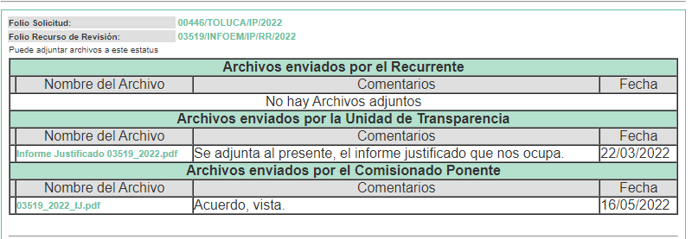
El Sujeto Obligado, mediante informe justificado ratifica en términos generales su respuesta inicial, tal como se advierte a continuación:

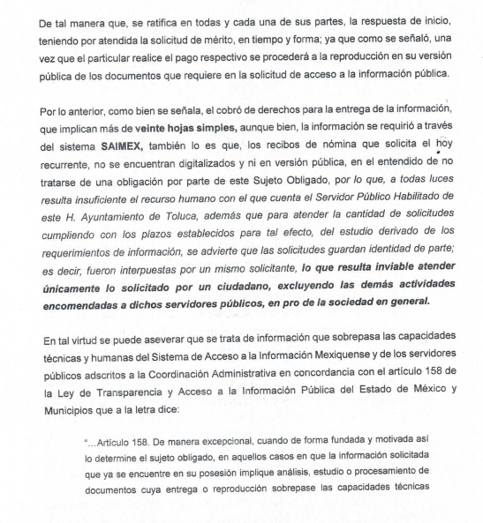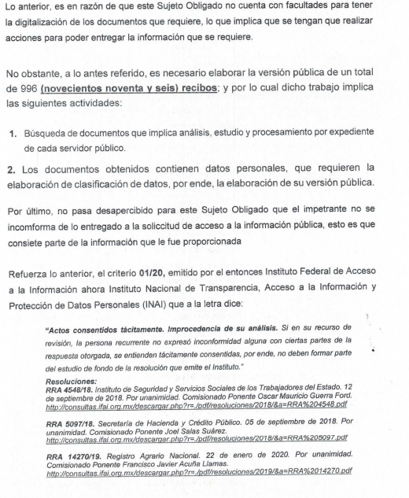
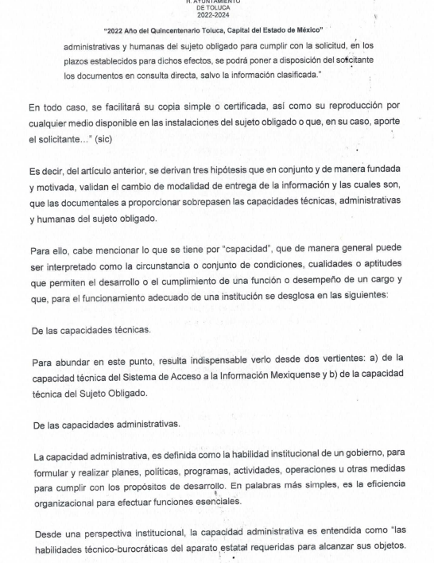
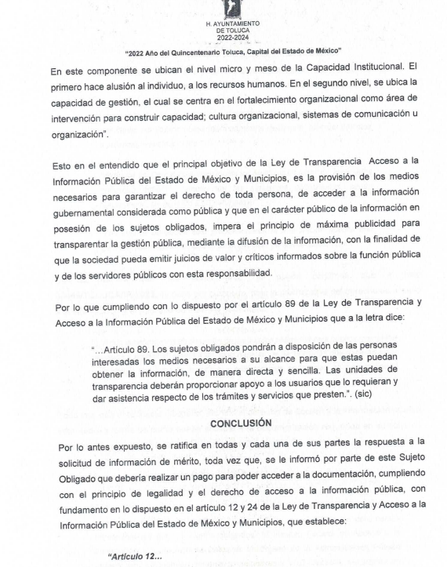

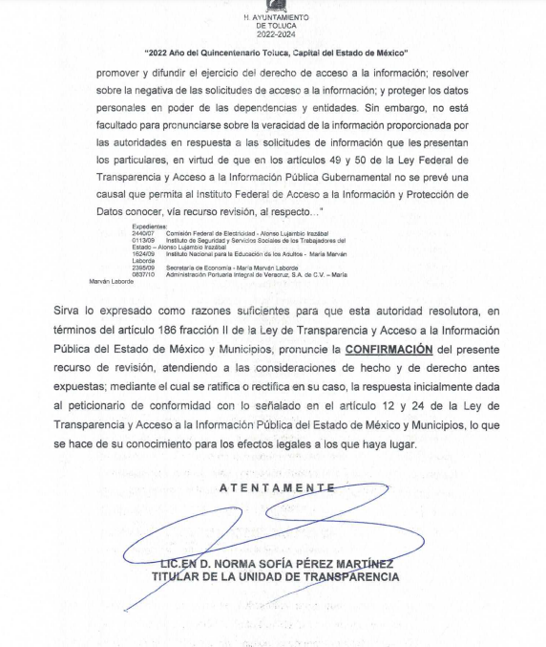

7. Ampliación del término para resolver. En fecha trece de mayo de dos mil veintidós, se amplió el término para resolver el recurso de revisión en términos del artículo 181 párrafo tercero de la Ley de Transparencia y Acceso a la Información Pública del Estado de México y Municipios por un plazo de quince días hábiles.

8. Cierre de Instrucción. En fecha tres de junio del dos mil veintidós, la Comisionada ponente determinó el cierre de instrucción en términos de la fracción VI del artículo 185 de la Ley de Transparencia y Acceso a la información Pública del Estado de México y Municipios.

En razón de que fue debidamente sustanciado el expediente electrónico y no existe diligencia pendiente de desahogo, se emite la Resolución que conforme a Derecho proceda, de acuerdo con los siguientes:

II.CONSIDERANDO
Primero. Competencia. El Instituto de Transparencia, Acceso a la Información Pública y Protección de Datos Personales del Estado de México y Municipios, es competente para conocer y resolver el presente recurso de revisión interpuesto por la parte recurrente, conforme a lo dispuesto en los artículos 6, apartado A de la Constitución Política de los Estados Unidos Mexicanos; 5, párrafos trigésimo, trigésimos primero y trigésimo segundo, fracciones IV y V; de la Constitución Política del Estado Libre y Soberano de México; 1, 2, fracción II; 13, 29, 36, fracciones I y II; 176, 178, 179, 181 párrafo tercero y 185 de la Ley Transparencia y Acceso a la Información Pública del Estado de México y Municipios; 9, fracciones I y XXIV y 11 del Reglamento Interior del Instituto de Transparencia, Acceso a la Información Pública y Protección de Datos Personales del Estado de México y Municipios.
Segundo. Oportunidad y Procedibilidad del Recurso de Revisión. Previo al estudio del fondo del asunto, se procede a analizar los requisitos de oportunidad y procedibilidad que debe reunir el recurso de revisión interpuesto, previstos en los artículos 178 y 180 de la Ley de Transparencia y Acceso a la Información Pública del Estado de México y Municipios; en el estudio se advierte que el presente recurso fue interpuesto dentro del plazo de quince días hábiles, previsto en el primer artículo señalado anteriormente como referencia, toda vez que el Sujeto Obligado remitió la respuesta a la solicitud de información el día veintiocho de febrero de dos mil veintidós, mientras que el recurso de revisión interpuesto por la parte Recurrente, se tuvo por presentado el día siete de marzo de dos mil veintidós, esto es, al cuarto día en que tuvo conocimiento de la respuesta impugnada.
En este sentido, al considerar la fecha en que se formuló la solicitud y la fecha en que respondió a ésta el Sujeto Obligado; así como la fecha en que se interpuso el recurso de revisión, se concluye que el presente recurso de revisión se encuentra dentro de los márgenes temporales previstos las disposiciones legales referidas.
Al mismo tiempo, por cuanto hace a la procedibilidad del recurso de revisión, es de suma importancia señalar que la parte Recurrente no proporcionó nombre o seudónimo con el cual sea identificado, como se advierte en el detalle de seguimiento del SAIMEX, no obstante lo anterior, no proporcionar el nombre no es motivo para archivar la solicitud de acceso a la información pública como concluida, conforme a lo previsto en el artículo 155, penúltimo párrafo de la Ley de Transparencia y Acceso a la Información Pública del Estado de México y Municipios que establece lo siguiente:
"Las solicitudes anónimas, con nombre incompleto o seudónimo serán procedentes para su trámite por parte del sujeto obligado ante quien se presente. No podrá requerirse información adicional con motivo del nombre proporcionado por el solicitante."
Asimismo, tras la revisión del escrito de interposición, se concluye la acreditación plena de todos y cada uno de los elementos formales exigidos por el artículo 180 de la Ley de Transparencia y Acceso a la Información Pública del Estado de México y Municipios, y en consecuencia resulta conforme a derecho entrar al estudio de fondo y resolver el presente medio de impugnación.
Finalmente, se advierte que resulta procedente la interposición del recurso, según lo manifestado por el recurrente en sus motivos de inconformidad, de acuerdo al artículo 179, fracción V del ordenamiento legal citado, que a la letra dice:
“Artículo 179. El recurso de revisión es un medio de protección que la Ley otorga a los particulares, para hacer valer su derecho de acceso a la información pública, y procederá en contra de las siguientes causas:
...
X. Los costos o tiempos de entrega de la información;”
Tercero. Materia de Revisión: De las constancias que integran el expediente electrónico se advierte que el tema sobre el que este Instituto se pronunciará será: verificar si la información remitida por el SUJETO OBLIGADO es adecuada y suficiente para satisfacer el derecho de acceso a la información pública del RECURRENTE, o en su defecto, en caso de ser procedente, ordenar la entrega de información.
Cuarto. Estudio de fondo del asunto. Antes de entrar al análisis de los pronunciamientos del SUJETO OBLIGADO en la respuesta proporcionada, es necesario mencionar que el derecho de acceso a la información está consagrado en instrumentos internacionales de los cuales el Estado Mexicano se ha adherido, sin oponer reserva alguna sobre lo que nos interesa, adoptando dichas disposiciones al Derecho Interno, específicamente a nivel Constitucional, tal y como lo prevén los arábigos 1 párrafos primero, segundo y tercero y 6 apartado A fracciones I, II, III, IV, V, VI y VII que a la letra señalan:
Artículo 1o. En los Estados Unidos Mexicanos todas las personas gozarán de los derechos humanos reconocidos en esta Constitución y en los tratados internacionales de los que el Estado Mexicano sea parte, así como de las garantías para su protección, cuyo ejercicio no podrá restringirse ni suspenderse, salvo en los casos y bajo las condiciones que esta Constitución establece.
Las normas relativas a los derechos humanos se interpretarán de conformidad con esta Constitución y con los tratados internacionales de la materia favoreciendo en todo tiempo a las personas la protección más amplia.
Todas las autoridades, en el ámbito de sus competencias, tienen la obligación de promover, respetar, proteger y garantizar los derechos humanos de conformidad con los principios de universalidad, interdependencia, indivisibilidad y progresividad. En consecuencia, el Estado deberá prevenir, investigar, sancionar y reparar las violaciones a los derechos humanos, en los términos que establezca la ley
[…]
“Artículo 6o.
[...]
A. Para el ejercicio del derecho de acceso a la información, la Federación y las entidades federativas, en el ámbito de sus respectivas competencias, se regirán por los siguientes principios y bases:
I. Toda la información en posesión de cualquier autoridad, entidad, órgano y organismo de los Poderes Ejecutivo, Legislativo y Judicial, órganos autónomos, partidos políticos, fideicomisos y fondos públicos, así como de cualquier persona física, moral o sindicato que reciba y ejerza recursos públicos o realice actos de autoridad en el ámbito federal, estatal y municipal, es pública y sólo podrá ser reservada temporalmente por razones de interés público y seguridad nacional, en los términos que fijen las leyes. En la interpretación de este derecho deberá prevalecer el principio de máxima publicidad. Los sujetos obligados deberán documentar todo acto que derive del ejercicio de sus facultades, competencias o funciones, la ley determinará los supuestos específicos bajo los cuales procederá la declaración de inexistencia de la información.
II. La información que se refiere a la vida privada y los datos personales será protegida en los términos y con las excepciones que fijen las leyes.
III. Toda persona, sin necesidad de acreditar interés alguno o justificar su utilización, tendrá acceso gratuito a la información pública, a sus datos personales o a la rectificación de éstos.
IV. Se establecerán mecanismos de acceso a la información y procedimientos de revisión expeditos que se sustanciarán ante los organismos autónomos especializados e imparciales que establece esta Constitución.
V. Los sujetos obligados deberán preservar sus documentos en archivos administrativos actualizados y publicarán, a través de los medios electrónicos disponibles, la información completa y actualizada sobre el ejercicio de los recursos públicos y los indicadores que permitan rendir cuenta del cumplimiento de sus objetivos y de los resultados obtenidos.
VI. Las leyes determinarán la manera en que los sujetos obligados deberán hacer pública la información relativa a los recursos públicos que entreguen a personas físicas o morales.
VII. La inobservancia a las disposiciones en materia de acceso a la información pública será sancionada en los términos que dispongan las leyes. [...]
Esto es, que cualquier persona tiene el derecho al acceso de la información pública, información que consiste en aquella que sea generada, obtenida, adquirida, transformada, administrada o en posesión de los Sujetos Obligados, como así también lo señala la Ley de Transparencia y Acceso a la Información Pública del Estado de México y Municipios en su artículo 4, que toda la información generada, obtenida, adquirida, transformada, administrada o en posesión de los sujetos obligados, es pública y accesible, de manera permanente a cualquier persona, privilegiando el principio de máxima publicidad, como así lo establece dicha determinación, que a continuación se trascribe para un mejor entendimiento:
“Artículo 4. El derecho humano de acceso a la información pública es la prerrogativa de las personas para buscar, difundir, investigar, recabar, recibir y solicitar información pública, sin necesidad de acreditar personalidad ni interés jurídico.
Toda la información generada, obtenida, adquirida, transformada, administrada o en posesión de los sujetos obligados es pública y accesible de manera permanente a cualquier persona, en los términos y condiciones que se establezcan en los tratados internacionales de los que el Estado mexicano sea parte, en la Ley General, la presente Ley y demás disposiciones de la materia, privilegiando el principio de máxima publicidad de la información. Solo podrá ser clasificada excepcionalmente Ley de Transparencia y Acceso a la Información Pública del Estado de México y Municipios 29 como reservada temporalmente por razones de interés público, en los términos de las causas legítimas y estrictamente necesarias previstas por esta Ley.
Los sujetos obligados deben poner en práctica, políticas y programas de acceso a la información que se apeguen a criterios de publicidad, veracidad, oportunidad, precisión y suficiencia en beneficio de los solicitantes.”(Sic)
De lo precedente, se desprende que los Sujetos Obligados tiene la obligación o deber de atender las solicitudes de acceso a la información pública que se les hagan de su conocimiento y proporcionar la información pública que obren en su poder como así lo establece el artículo 12 de la Ley de Transparencia y Acceso a la Información Pública del Estado de México y Municipios, el cual a la letra dice:
“Artículo 12. Quienes generen, recopilen, administren, manejen, procesen, archiven o conserven información pública serán responsables de la misma en los términos de las disposiciones jurídicas aplicables.
Los sujetos obligados sólo proporcionarán la información pública que se les requiera y que obre en sus archivos y en el estado en que ésta se encuentre. La obligación de proporcionar información no comprende el procesamiento de la misma, ni el presentarla conforme al interés del solicitante; no estarán obligados a generarla, resumirla, efectuar cálculos o practicar investigaciones.” (Sic)
Es decir, que el derecho de acceso a la información pública se satisface en aquellos casos en que se entregue documento en que conste la información requerida, toda vez que, los Sujetos Obligados no tienen el deber de generar, poseer o administrar la información pública con el grado de detalle solicitado; esto es, que no tienen el deber de generar un documento ad hoc, para satisfacer el derecho de acceso a la información pública, como así lo establece el criterio 03/17 emitido por el Instituto Nacional de Transparencia, Acceso a la Información Pública y Protección de Datos Personales, el cual señala lo siguiente:
03/17
“NO EXISTE OBLIGACIÓN DE ELABORAR DOCUMENTOS AD HOC PARA ATENDER LAS SOLICITUDES DE ACCESO A LA INFORMACIÓN.
Los artículos 129 de la Ley General de Transparencia y Acceso a la Información Pública y 130, párrafo cuarto, de la Ley Federal de Transparencia y Acceso a la Información Pública, señalan que los sujetos obligados deberán otorgar acceso a los documentos que se encuentren en sus archivos o que estén obligados a documentar, de acuerdo con sus facultades, competencias o funciones, conforme a Las características físicas de la información o del lugar donde se encuentre. Por lo anterior, los sujetos obligados deben garantizar el derecho de acceso a la información del particular, proporcionando la información con la que cuentan en el formato en que la misma obre en sus archivos; sin necesidad de elaborar documentos ad hoc para atender las solicitudes de información."(Sic)
Por otra parte, y aunado a lo antepuesto, el último párrafo del artículo 24 de la Ley de la materia, dispone que los Sujetos Obligados sólo proporcionarán la información pública que generen, administren o posean en el ejercicio de sus atribuciones; por consiguiente, la información pública se encuentra a disposición de cualquier persona, lo que implica que es deber de los Sujetos Obligados, garantizar el Derecho de Acceso a la Información Pública.
Siempre y cuando no se trate de información reservada o clasificada, que difundirla pondría en riesgo la seguridad jurídica y física del titular de la información, debiendo tener audacia los Sujetos Obligados para cuidar esta información a través del acuerdo clasificatorio del comité de transparencia y la versión pública que emita el servidor público habilitado de cada Sujeto Obligado; como así se establece en la Ley de Transparencia y Acceso a la Información Pública del Estado de México y Municipios.
En conclusión, el derecho de acceso a la información pública, consiste en que la información solicitada conste en un documento en cualquiera de sus formas, a saber: expedientes, reportes, estudios, actas, resoluciones, oficios, correspondencia, acuerdos, directivas, directrices, circulares, contratos, convenios, instructivos, notas, memorandos, estadísticas o bien, cualquier otro registro que documente el ejercicio de las facultades, funciones y competencias de los Sujetos Obligados; los que, podrán estar en cualquier medio, sea escrito, impreso, sonoro, visual, electrónico, informático u holográfico de conformidad con el artículo 3, fracción XI de la Ley de la materia, el cual señala lo siguiente:
“Artículo 3. Para los efectos de la presente Ley se entenderá por:
…
XI. Documento: Los expedientes, reportes, estudios, actas, resoluciones, oficios, correspondencia, acuerdos, directivas, directrices, circulares, contratos, convenios, instructivos, notas, memorandos, estadísticas o bien, cualquier otro registro que documente el ejercicio de las facultades, funciones y competencias de los sujetos obligados, sus servidores públicos e integrantes, sin importar su fuente o fecha de elaboración. Los documentos podrán estar en cualquier medio, sea escrito, impreso, sonoro, visual, electrónico, informático u holográfico…” (Sic)
Siendo aplicable, el Criterio de interpretación en el orden administrativo número 0002-11, emitido por Acuerdo del Pleno del Instituto de Transparencia y Acceso a la Información Pública del Estado de México y Municipios; publicado en el Periódico Oficial del Gobierno del Estado Libre y Soberano de México “Gaceta del Gobierno”, el diecinueve de octubre de dos mil once, cuyo rubro y texto refieren lo siguiente:
“CRITERIO 0002-11
INFORMACIÓN PÚBLICA, CONCEPTO DE, EN MATERIA DE TRANSPARENCIA. INTERPRETACIÓN SISTEMÁTICA DE LOS ARTÍCULOS 2°, FRACCIÓN V, XV, Y XVI, 3°, 4°, 11 Y 41. De conformidad con los artículos antes referidos, el derecho de acceso a la información pública, se define en cuanto a su alcance y resultado material, el acceso a los archivos, registros y documentos públicos, administrados, generados o en posesión de los órganos u organismos públicos, en virtud del ejercicio de sus funciones de derecho público, sin importar su fuente, soporte o fecha de elaboración.
En consecuencia el acceso a la información se refiere a que se cumplan cualquiera de los siguientes tres supuestos:
- Que se trate de información registrada en cualquier soporte documental, que en ejercicio de las atribuciones conferidas, sea generada por los Sujetos Obligados;
- Que se trate de información registrada en cualquier soporte documental, que en ejercicio de las atribuciones conferidas, sea administrada por los Sujetos Obligados, y
3) Que se trate de información registrada en cualquier soporte documental, que en ejercicio de las atribuciones conferidas, se encuentre en posesión de los Sujetos Obligados.” (Sic)
De ahí que el SUJETO OBLIGADO cuenta con el deber de satisfacer las solicitudes de acceso a la información que le sean formuladas y entregar la información pública que obre en sus archivos; más aún si la misma se trata de información pública de oficio la cual se relaciona con aquella que se genere de acuerdo con sus facultades, atribuciones señaladas por la Ley en la materia, así como de interés público, es decir, aquella que resulta relevante o beneficiosa para la sociedad y no simplemente de interés individual, y cuya divulgación resulta útil para que el público comprenda las actividades que llevan a cabo los Sujetos Obligados.
Ahora bien, previo análisis del presente asunto, conviene reiterar que el particular requirió que se le proporcionara la siguiente información:
- RECIBOS DE NÓMINA DEL PERSONAL DE LA DIRECCIÓN DE SERVICIOS PÚBLICOS CORRESPONDIENTE A LA SEGUNDA QUINCENA DEL MES DE ENERO DE 2022.
- LA PLANTILLA NOMINAL DE LA DIRECCIÓN DE SERVICIOS PÚBLICOS.
Por su parte, el SUJETO OBLIGADO a través de la Unidad de Transparencia hizo de su conocimiento que la jefa de recursos humanos le informa sobre el cobro de los recibos de nómina solicitados, de igual manera hace entrega de la plantilla nominal del personal del área de Servicios Públicos, siendo esta una lista la cual contiene nombres, adscripción, dirección y percepción bruta mensual y percepción neta mensual del personal.
Al no estar conforme con los términos de la respuesta emitida, el particular presentó el recurso de revisión que nos ocupa, mediante el cual señaló, como motivo de inconformidad, que la información que el Sujeto Obligado le estaba ordenando pagar más de veinte mil pesos por información que es gratuita. Esto es solo se inconforma por el cambio de modalidad en la entrega de la información respecto a los recibos de nómina.
En este orden de ideas, la parte de la respuesta que no fue impugnada debe declararse consentida, toda vez que, al no haber realizado manifestaciones de inconformidad al respecto, no pueden producirse efectos jurídicos tendentes a revocar, confirmar o modificar el acto reclamado, ya que, en el caso concreto se infiere que la información proporcionada por el SUJETO OBLIGADO, satisface la solicitud presentada.
Lo anterior es así, debido a que cuando un recurrente impugna la respuesta del Sujeto Obligado, y este no expresa razón o motivo de inconformidad en contra de todos los rubros solicitados, dichos rubros deben declararse atendidos, pues se entiende que el recurrente está conforme con la información entregada al no contravenirla. Sirve de apoyo a lo anterior, por analogía, la Tesis Jurisprudencial Número 3ª./J.7/91, publicada en el Semanario Judicial de la Federación y su Gaceta bajo el número de registro 174,177, que establece lo siguiente:
“REVISIÓN EN AMPARO. LOS RESOLUTIVOS NO COMBATIDOS DEBEN DECLARARSE FIRMES. Cuando algún resolutivo de la sentencia impugnada afecta a la recurrente, y ésta no expresa agravio en contra de las consideraciones que le sirven de base, dicho resolutivo debe declararse firme. Esto es, en el caso referido, no obstante que la materia de la revisión comprende a todos los resolutivos que afectan a la recurrente, deben declararse firmes aquéllos en contra de los cuales no se formuló agravio y dicha declaración de firmeza debe reflejarse en la parte considerativa y en los resolutivos debe confirmarse la sentencia recurrida en la parte correspondiente.”
Consecuentemente, se insiste, ante la falta de impugnación eficaz, la respuesta entregada por el SUJETO OBLIGADO, debe declararse consentida por el particular.
Lo anterior se sustenta con lo plasmado en el criterio 01-20 emitido por el Instituto Nacional de Transparencia, Acceso a la Información, y Protección de Datos Personales (INAI), que lleva por rubro y texto los siguientes:
“Actos consentidos tácitamente. Improcedencia de su análisis. Si en su recurso de revisión, la persona recurrente no expresó inconformidad alguna con ciertas partes de la respuesta otorgada, se entienden tácitamente consentidas, por ende, no deben formar parte del estudio de fondo de la resolución que emite el Instituto.”
Ahora bien, respecto a los recibos de nómina de la segunda quincena de enero de dos mil veintidós del personal de la Dirección de Servicios Públicos, como ya se señaló el Sujeto Obligado en respuesta a la solicitud de información refirió que se expedirán copias simples y que para ello será necesario cubrir el costo correspondiente a 996 hojas, que asciende a un total de $21,463.80, asimismo le indica el procedimiento para realizar el pago y entrega de la información.
Mediante informe justificado agregó que ello se debe a que no cuenta con facultades para tener la digitalización de los documentos que requiere, lo que implica que tenga que realizar acciones para poder entregar la información, que además es necesario elaborar la versión pública de la totalidad de la información lo cual implica las siguientes actividades, búsqueda de documentos que implica análisis, estudio y procesamiento por expediente de cada servidor Público, la elaboración de clasificación de datos y por ende la elaboración de su versión pública. Que los recibos de nómina no se encuentran digitalizados y ni en versión pública en virtud de que no se trata de una obligación por parte de ese Sujeto Obligado, por lo que resulta insuficiente el recurso humano con el que cuenta el Servidor Público Habilitado, por ello cambia la modalidad de entrega.
Ahora bien, dado que el SUJETO OBLIGADO ha reconocido expresamente que cuenta con la información que colmaría la solicitud interpuesta por la parte RECURRENTE, a nada práctico nos llevaría el estudio de la fuente obligacional, en razón de que dicho análisis se efectúa con la finalidad de determinar si los Sujetos Obligados generan, administran o poseen la información que les fue requerida, de manera que, en el presente caso, privilegiando los principios de máxima publicidad, certeza jurídica, y gratuidad de la información pública, lo procedente es verificar si la respuesta emitida por el SUJETO OBLIGADO resulta ser suficiente para colmar con el derecho al acceso a la información de la particular.
En tal contexto, y del análisis de las constancias que integran el expediente en que se actúa, así como de la materia sobre la que versa la solicitud de acceso a la información pública, se advierte que las razones o motivos de inconformidad devienen fundados, en razón de que el SUJETO OBLIGADO no proporcionó la totalidad de la información que le fue requerida, a pesar de haber reconocido, de manera expresa, que cuenta con ella, por tal motivo el derecho de acceso de la parte RECURRENTE no ha quedado colmado, toda vez que se condiciona la entrega de dicha información a la realización de un pago por concepto de derechos para la expedición de copias simples bajo el argumento de que el SUJETO OBLIGADO no cuenta con la obligatoriedad para tener la digitalización de los documentos requeridos, lo que implica que se tengan que realizar acciones para poder entregar la información que se solicita y que rebasa su capacidad.
En tal contexto respecto al pago requerido debemos partir de la premisa de que el ejercicio del derecho de acceso a la información, conlleva la observancia de principios rectores que consisten en las bases, fundamentos o los parámetros fundamentales que permitan el ejercicio de la garantía que posee toda persona para atraerse de información, informar y ser informada, estableciéndose de manera genérica, los principios de acceso universal, de máxima publicidad, de gratuidad, de certeza, de celeridad, de objetividad, entre otros.
Así, a través del principio de gratuidad del acceso a la información pública, se busca que el mayor número posible de personas pueda ejercer el derecho fundamental de acceso a la información, con la finalidad de que la condición económica de las personas, no constituya un obstáculo para el ejercicio de acceso a la información, o bien y en virtud de la modalidad de acceso a la información solicitada, su costo represente una barrera fácilmente franqueable.
En razón de este principio, se instituye que la consulta de documentos o información en el sitio donde se encontrare no tendrá costo alguno; asimismo, los costos por obtener información no podrán ser superiores a la suma del costo de los materiales utilizados para la reproducción de la información, y en su caso del costo de envío, finalmente, conlleva implícitamente un esfuerzo por parte de los Sujetos Obligados para reducir los costos de entrega de la información.
Atento a lo anterior, nuestra Carta Magna, así como la Constitución Política de nuestro Estado, contemplan el ejercicio del derecho de acceso a la información bajo el principio de gratuidad, garantizando la protección a un derecho fundamental que tienen dimensión social, al ser un condicionante necesario para el funcionamiento de una sociedad democrática, por lo que cualquier afectación a éste exige una justificación y jamás puede tener efectos recaudatorios, al menos que la reproducción de la información sea en fotocopias, respaldos informativos, entre otros.
Por otra parte, la Ley de Transparencia y Acceso a la Información Pública del Estado de México y Municipios, que tiene entre sus objetivos el de proveer lo necesario para garantizar a toda persona el derecho de acceso a la información pública, a través de procedimientos sencillos, expeditos, oportunos y gratuitos, refiere en los artículos 17 y 150, que la búsqueda y acceso a la información es gratuita y sólo se cubrirá en su caso, los gastos de reproducción, por la modalidad de entrega solicitada, o por el envió de conformidad con los derechos, productos y aprovechamientos establecidos en la legislación aplicable, en razón de que el procedimiento de acceso a la información es la garantía primaria del derecho en cuestión y se rige por los principios de simplicidad, rapidez, gratuidad, auxilio y orientación a los particulares, en virtud de que constituye el primer paso para integrar activamente a la ciudadanía en la acción gubernamental, toda vez que con la información proporcionada por medio de las políticas de transparencia, los ciudadanos son partícipes de las acciones realizadas por los entes públicos, lo que favorece la rendición de cuentas.
En este tenor, por regla general la entrega de la información que se solicite en ejercicio del derecho de acceso a la información pública, deberá ser en congruencia con el principio de gratuidad y solamente en casos excepcionales se procederá al cobro para la entrega de la información, lo cual ocurrirá en caso de que se tenga que generar un gasto por la reproducción, por el envío, o por la modalidad de entrega solicitada, supuestos que encuadran con lo establecido en los artículos 9 fracción III, 17, 165, 174, 175 de la Ley de Acceso a la Información Pública del Estado de México y Municipios, así como el artículo 4.22 de su Reglamento.
No obstante, en el caso concreto, dichos preceptos son interpretados en perjuicio de la solicitante, como se explica enseguida, para lo cual es necesario hacer referencia a los mismos en su parte conducente:
“Artículo 9. El Instituto deberá regir su funcionamiento de acuerdo a los siguientes
principios:
...
III. Gratuidad: Consiste en que el acceso a la información pública no genera costo alguno para los solicitantes, sólo podrá requerirse el cobro correspondiente a la modalidad de reproducción y entrega solicitada conforme a lo establecido en la presente Ley y demás disposiciones jurídicas aplicables;
(…)
Artículo 17. La búsqueda y acceso a la información es gratuita y solo se cubrirán los gastos de reproducción, o por la modalidad de entrega solicitada, así como por el envío, que en su caso se genere, de conformidad con los derechos, productos y aprovechamientos establecidos en la legislación aplicable, sin que exceda de los límites establecidos en la presente Ley.
(…)
Artículo 165. …
La información que se entregue en versión pública, cuya modalidad de reproducción o envío tenga un costo, procederá una vez que se acredite el pago respectivo. No puede entenderse como reproducción la elaboración de la misma.
(…)
Artículo 174. En caso de existir costos para obtener la información deberán cubrirse de manera previa a la entrega y no podrán ser superiores a la suma de:
I. El costo de los materiales utilizados en la reproducción de la información;
II. El costo de envío, en su caso; y
III. El pago de la certificación de los documentos, cuando proceda.
Las cuotas de los derechos aplicables deberán establecerse, en su caso, en el Código Financiero del Estado de México y Municipios y demás disposiciones jurídicas aplicables, las cuales se publicarán en los sitios de internet de los sujetos obligados…”
(...)
Artículo 175. …
En ningún caso, el pago de derechos deberá exceder el costo de reproducción de la información en el material solicitado.”
“Artículo 4.22.- Cuando los solicitantes requieran de los sujetos obligados la expedición de copias simples, certificadas o en cualquier otro medio físico que contenga la información solicitada, y que pueda ser reproducida por tener los elementos necesarios para ello, o bien, que por disposiciones legales aplicables puedan ser materia de su reproducción, deberán acreditar previamente el pago por concepto de derechos, productos o aprovechamientos establecidos en el Código Financiero del Estado de México y Municipios, y demás normatividad aplicable. Los términos y plazos para que los sujetos obligados cumplan con las obligaciones correspondientes, se contarán a partir del día en que se acredite debidamente el pago, ante las unidades de información.”
En efecto, de los preceptos citados se desprende que Ley de la Materia estableció el cobró de derechos para la entrega de la información, con el objeto de que se cubran los costos de los materiales utilizados en la reproducción de la información, el costo por el envió de la misma o el pago por la certificación; sin embargo, en el caso que nos ocupa, no se estima que se actualice alguno de los supuestos previstos en la norma, toda vez que la solicitante requirió la información a través del sistema SAIMEX, por lo tanto no se le está requiriendo al SUJETO OBLIGADO que expida copias certificadas o que reproduzca la información que ya asumió poseer, en cualquier otro medio físico, sino que proporcione la información de manera electrónica, en otras palabras, con la finalidad de satisfacer la solicitud, no es necesario que el SUJETO OBLIGADO realice una reproducción física de la información que conserva en sus archivos, más bien implicaría realizar una digitalización o escaneo de aquellos documentos que por su naturaleza se encuentran en un medio físico.
Siendo necesario precisar que la digitalización o escaneo de la información, no conlleva la utilización de materiales que le generen un costo, como podría serlo por ejemplo hojas de papel para la emisión de copias; de igual manera, tampoco se actualiza el cobro por certificación, ya que la parte solicitante no requirió la entrega en dicha modalidad, así tampoco se genera un gasto por el envió de la información, ya que una de la finalidades de la utilización del sistema SAIMEX es evitar la generación de gastos tanto para los solicitantes como para los Sujetos Obligados, pues se trata de un sistema electrónico que para acceder al mismo no necesita recurso alguno, sino solamente la conexión a un sistema de internet.
Aunado a lo anterior, la exposición de motivos de la Ley de Transparencia y Acceso a la Información Pública del Estado de México y Municipios señala que se adoptará una ruta regida por el principio de progresividad en la materia, que implique que haya una plena interconectividad entre las plataformas estatales existentes, las cuales deberán acoplarse a la plataforma nacional, lo que implica, en un primer momento utilizar la información digitalizada por la propia función del gobierno y en datos abiertos, a su vez que en el artículo 24 fracción XXIII dispone como obligación de los entes públicos, la de procurar la digitalización de toda la información pública en su poder, mientras que diverso 175 prevé que la información que deban publicar los Sujetos Obligados en términos de la Ley o deba ser generada de manera electrónica, según lo dispongan las disposiciones legales o administrativas no podrán tener ningún costo, incluyendo aquella que se hubiera digitalizado previamente por cualquier motivo, y aún menos en aquellos casos en que la modalidad de entrega sea por medio de la plataforma o vía electrónica.
Por lo que no existe presupuesto jurídico que autorice al SUJETO OBLIGADO a requerir un pago para entregar la información vía SAIMEX, debido a que dicho sistema fue creado para facilitar el registro y atención de las solicitudes de información, y es su obligación trasladar la información de un soporte físico a uno electrónico y cuidar que los medios electrónicos o impresos en los que conste tanto información pública, como confidencial y reservada se entreguen en versión pública en los casos que eso resulte necesario.
Pensar lo contrario, sería tanto como reconocer que la utilización del sistema SAIMEX, transgrede o limita el derecho de acceso a la información pública de los solicitantes, ya que de requerir la entrega de la información a la cual desean acceder a través del mismo, implica la obligación de pagar por la atención a su derecho, cuando se trate de información que no se encuentre contemplada en las obligaciones de transparencia comunes y específicas para los Sujetos Obligados, ya que respecto de cierta información no existe la obligación de tenerla digitalizada.
Bajo esta óptica, el derecho del particular de acceder a los documentos que obran en posesión del SUJETO OBLIGADO se encuentra limitado, en virtud de que no le fue proporcionada la información solicitada, incumpliendo así lo previsto en el artículo 4 de la Ley de la Materia; apegándose en todo momento al principio de máxima publicidad consagrado en la Constitución Política de los Estados Unidos Mexicanos, en la Constitución Política del Estado Libre y Soberano de México y demás relativos y aplicables en la Materia, al establecer que toda información en posesión de cualquier autoridad, entidad, órgano y organismo federal, estatal y municipal, es pública y sólo podrá ser reservada temporalmente por razones de interés público en los términos que fijen las leyes; y al reconocerse como un derecho fundamental es que todo Sujeto Obligado debe ceñir su actuar a la conservación patrimonial de sus archivos documentales y posteriormente el acceso de la información pública, buscando la disponibilidad de los mismos.
Finalmente, bajo los argumentos expuestos, y toda vez que el SUJETO OBLIGADO señaló de manera expresa que no está obligado a tener digitalizados los documentos requeridos, lo que implicaría que se tengan que realizar acciones para poder entregar la información, se presume que cuenta con los medios para poder llevar a cabo la referida digitalización y posteriormente realizar la versión pública, de ser el caso, -mediante algún software o algún programa, sin que deba necesariamente reproducir la información en formato físico-, para estar en condiciones de atender la solicitud, este Organismo Garante estima procedente ordenar la entrega de dicho soporte documental, mediante el sistema SAIMEX, sin costo para la solicitante, en los términos del considerando siguiente.
Quinto. Versión Pública. Como fue debidamente apuntado, el SUJETO OBLIGADO debe satisfacer las solicitudes de acceso a la información; sin embargo, dada la naturaleza de la información de la cual se ordena su entrega, pudieran encontrarse documentos que contengan datos personales, motivo por el cual es dable señalar que la entrega de la información deberá ser en versión pública atento a lo siguiente:
El derecho de acceso a la información pública tiene como limitante el respeto a la intimidad y a la vida privada de las personas, es por ello que este Instituto debe cuidar que los datos personales que obren en poder de los Sujetos Obligados sean protegidos y únicamente se den a conocer aquéllos que garanticen la rendición de cuentas y la transparencia en el ejercicio de las atribuciones que tienen conferidas.
De este modo, en armonía entre los principios constitucionales de máxima publicidad y de protección de datos personales, la ley permite la elaboración de versiones públicas en las que se suprima aquella información relacionada con la vida privada de los particulares y de los servidores públicos.
Por lo que, para efectos de la elaboración de la versión pública se deberá observar lo dispuesto por los artículos 3 fracciones IX, XX, XXI, XXXII y XLV; 6, 49 fracción VIII, 91, 137, 143 Fracción I, de la Ley de Transparencia y Acceso a la Información Pública del Estado de México y Municipios vigente, que establecen:
“Artículo 3. Para los efectos de la presente Ley se entenderá por:
(…)
IX. Datos personales: La información concerniente a una persona, identificada o identificable según lo dispuesto por la Ley de Protección de Datos Personales del Estado de México;
(…)
XX. Información clasificada: Aquella considerada por la presente Ley como reservada o confidencial;
XXI. Información confidencial: Se considera como información confidencial los secretos bancario, fiduciario, industrial, comercial, fiscal, bursátil y postal, cuya titularidad corresponda a particulares, sujetos de derecho internacional o a sujetos obligados cuando no involucren el ejercicio de recursos públicos;
(…)
XXXII. Protección de Datos Personales: Derecho humano que tutela la privacidad de datos personales en poder de los sujetos obligados y sujetos particulares;
(…)
XLV. Versión pública: Documento en el que se elimine, suprime o borra la información clasificada como reservada o confidencial para permitir su acceso.
Artículo 6. Los datos personales son irrenunciables, intransferibles e indelegables, por lo que los sujetos obligados no deberán proporcionar o hacer pública la información que contenga, con excepción de aquellos casos en que deban hacerlo en observancia de las disposiciones aplicables. En el caso de los derechos de acceso, rectificación, cancelación u oposición; los principios, procedimientos, medidas de seguridad en el tratamiento y demás disposiciones en materia de datos personales, se deberá estar a lo dispuesto en las leyes de la materia.
Artículo 49. Los Comités de Transparencia tendrán las siguientes atribuciones:
(…)
VIII. Aprobar, modificar o revocar la clasificación de la información;
(…)
Artículo 91. El acceso a la información pública será restringido excepcionalmente, cuando ésta sea clasificada como reservada o confidencial.
(…)
Artículo 137. Cuando un mismo medio, impreso o electrónico, contenga información pública y reservada o confidencial, la Unidad de Transparencia para efectos de atender una solicitud de información, deberán elaborar una versión pública en la que se testen las partes o secciones clasificadas, indicando su contenido de manera genérica y fundando y motivando su clasificación.

Artículo 143. Para los efectos de esta Ley se considera información confidencial, la clasificada como tal, de manera permanente, por su naturaleza, cuando:
I. Se refiera a la información privada y los datos personales concernientes a una persona física o jurídico colectiva identificada o identificable...”
De los preceptos anteriores se desprende que cuando un documento que vaya a ser entregado vía acceso a la información pública, contenga tanto información de interés público como información que debe ser clasificada, se hará la entrega del mismo, testando las secciones o datos que deban ser clasificados; por ende el SUJETO OBLIGADO deberá proceder a testar los datos personales que se encuentre contenidos en los documentos a entregar por parte del SUJETO OBLIGADO para satisfacer el derecho de acceso a la información pública del RECURRENTE, esto es, los datos concernientes a una persona identificada o identificable, o aquellos datos que tengan el carácter de sensibles, es decir los que afectan la esfera más íntima de su titular o cuya utilización indebida pueda dar origen a discriminación o conlleven un riesgo grave para aquel de acuerdo a los que señala la fracción XII del artículo 4 de la Ley de Protección de Datos Personales en Posesión de Sujetos Obligados del Estado de México.
Datos que deberá clasificar como confidenciales por tratarse precisamente de información privada, puesto que los datos personales son irrenunciables, intransferibles e indelegables y los Sujetos Obligados no deberán hacer entrega de los mismos a personas ajenas a su titular.
Al respecto, es de señalar que la clasificación de la información no opera con la simple supresión de datos que se haga en los documentos de que se trate o con la simple decisión que tome el Servidor Público Habilitado o el Responsable de la Unidad de Transparencia del Sujeto Obligado, sino que ello deberá realizarse en términos de lo que disponen los artículos 49 fracción VIII, 53, fracción X y 59, fracción V, de la Ley en consulta, cuyo sentido literal es el siguiente:
“Artículo 49. Los Comités de Transparencia tendrán las siguientes atribuciones:

VIII. Aprobar, modificar o revocar la clasificación de la información…”

“Artículo 53. Las Unidades de Transparencia tendrán las siguientes funciones:

X. Presentar ante el Comité, el proyecto de clasificación de información…”

“Artículo 59. Los servidores públicos habilitados tendrán las funciones siguientes:

V. Integrar y presentar al responsable de la Unidad de Transparencia la propuesta de clasificación de información, la cual tendrá los fundamentos y argumentos en que se basa dicha propuesta…”

Denotándose de dichos elementos normativos que el determinar la clasificación de la información es un trabajo en conjunto tanto de los Servidores Públicos Habilitados, de las Unidades de Transparencia y del Comité de Transparencia del SUJETO OBLIGADO, teniendo el deber los primeros de ellos de presentar ante la Unidad de Transparencia la propuesta de la clasificación de la información, para que luego ésta presente ante al Comité de Transparencia de así resultar procedente el proyecto de clasificación de la información y finalmente sea éste último quien apruebe, modifique o revoque la clasificación de la información solicitada.
Para lo cual a su vez en el caso de información de carácter confidencial se debe atender a lo que señala el artículo 149 de la Ley de Transparencia Local vigente, cuyo contenido es de la literalidad siguiente:
“Artículo 149. El acuerdo que clasifique la información como confidencial deberá contener un razonamiento lógico en el que demuestre que la información se encuentra en alguna o algunas de las hipótesis previstas en la presente Ley.”
Es decir, el SUJETO OBLIGADO a través de su Comité de Transparencia, deberá elaborar acuerdo que contenga un razonamiento lógico con el que se demuestre que la información que se testa de las versiones públicas que se sirva elaborar, encuadra en alguna de las hipótesis que contempla la Ley de la Materia en su artículo 143; ya que de lo contrario, se crearía la incertidumbre jurídica en relación a si lo entregado es formalmente una versión pública, o un documento ilegible, incompleto o tachado; en otras palabras si no se exponen de manera puntual las razones de la versión pública de la documentación entregada se estaría violentando el derecho de acceso a la información de la solicitante.
En el caso específico, los documentos probatorios también contienen los datos personales de los servidores, que de hacerse públicos afectarían su intimidad y vida privada; es por ello que es criterio reiterado en las resoluciones de este Pleno que además de los datos especificados en la Ley de Transparencia y Acceso a la Información Pública del Estado de México y Municipios, se consideran confidenciales y por tanto deben testarse al momento de la elaboración de versiones públicas el Registro Federal de Contribuyentes (RFC), la Clave Única de Registro de Población (CURP), la Clave de cualquier tipo de seguridad social (ISSEMYM, u otros), y los descuentos que se realicen por pensión alimenticia o deducciones estrictamente personales o de cualquier índole siempre que, no se encuentren relacionados con los impuestos o las cuotas por seguridad social, número de cuenta o cualquier otro dato que ponga en riesgo la vida, seguridad y salud de dichas personas.
Por cuanto hace al Registro Federal de Contribuyentes (RFC), de las personas físicas, constituye un dato personal, pues se genera con caracteres alfanuméricos a partir del nombre y la fecha de nacimiento de cada persona, y finalmente la homoclave, por lo que para su obtención es necesario acreditar ante la autoridad fiscal previamente la identidad de la persona, su fecha de nacimiento, entre otros aspectos.
Ahora bien, las personas físicas tramitan su inscripción en el registro con el propósito de realizar —mediante esa clave de identificación— operaciones o actividades de naturaleza fiscal, la cual, les permite hacerse identificables respecto de una situación fiscal determinada.
Lo anterior es compartido por el entonces Instituto Federal de Acceso a la Información Pública y Protección de Datos Personales (IFAI) a través del Criterio 19/17, el cual es del tenor literal siguiente:
“Registro Federal de Contribuyentes (RFC) de personas físicas. El RFC es una clave de carácter fiscal, única e irrepetible, que permite identificar al titular, su edad y fecha de nacimiento, por lo que es un dato personal de carácter confidencial.”
Así, el Registro Federal de Contribuyentes, RFC, se vincula al nombre de su titular y permite identificar la edad de la persona, su fecha de nacimiento, así como su homoclave, la cual es única e irrepetible y determina la identificación de dicha persona para efectos fiscales, por lo que constituye un dato personal que concierne a una persona física identificada e identificable en términos de los artículos 3, fracción IX de la Ley de Transparencia y Acceso a la Información Pública del Estado de México y Municipios, y 4 fracciones XI y XII de la Ley de Protección de Datos Personales en Posesión de los Sujetos Obligados del Estado de México y Municipios.
De igual manera la Clave Única de Registro de Población (CURP), constituye un dato personal, ya que tiene como finalidad registrar a cada una de las personas que integran la población del país, con datos que permitan certificar y acreditar fehacientemente su identidad, en virtud de que se integra por datos personales que únicamente le conciernen a un particular como son su fecha de nacimiento, su nombre, sus apellidos y su lugar de nacimiento; información que permite distinguirlo del resto de los habitantes, por tal motivo, se considera que es de carácter confidencial.
Argumento que es compartido por el Instituto Nacional de Transparencia, Acceso a la Información y Protección de Datos Personales, INAI, conforme al criterio 18/17, el cual refiere:
“Clave Única de Registro de Población (CURP). La Clave Única de Registro de Población se integra por datos personales que sólo conciernen al particular titular de la misma, como lo son su nombre, apellidos, fecha de nacimiento, lugar de nacimiento y sexo. Dichos datos, constituyen información que distingue plenamente a una persona física del resto de los habitantes del país, por lo que la CURP está considerada como información confidencial.”
Por cuanto hace a la Clave de cualquier tipo de seguridad social (ISSEMyM, u otros), está integrado por una secuencia de números con los que se identifica a los trabajadores que cubren las cuotas respectivas, asimismo, lo identifica con la fuente de trabajo; por lo que al ser una clave de identificación de los trabajadores, constituye información confidencial, dato que únicamente le atañe al servidor público, por lo constituye un dato personal que concierne a una persona física identificada e identificable en términos de los artículos 2, fracción II de la Ley de Transparencia y Acceso a la Información Pública del Estado de México y Municipios y 4, fracción XI de la Ley de Protección de Datos Personales en Posesión de Sujetos Obligados del Estado de México y Municipios.
El artículo 9° del mismo ordenamiento, dispone que el ISSEMYM expedirá documentos de identificación para facilitar el acceso a las prestaciones a que tengan derecho. En este orden de ideas, el artículo 158, fracción I del Reglamento de Servicios de Salud del Instituto de Seguridad Social del Estado de México y Municipios, establece que es obligación de los derechohabientes tramitar la credencial que los acredite como tal, la cual será de naturaleza personal e intransferible. En esta credencial se consignan diversos datos personales y se le asigna una clave para hacer identificable al trabajador con el objetivo de poder proporcionar los servicios que brinda el ISSEMYM.

Como se advierte, la clave ISSEMYM es un dato personal que permite identificar que una persona ya trabajó o trabaja en alguna institución pública del Estado de México, por la que tiene o tuvo derecho a esta prestación de seguridad social; es de destacar que la clave ISSEMYM no cambia, aunque el trabajador se dé de baja y alta en diversas ocasiones, con motivo de haber trabajado en diferentes instituciones públicas de la Entidad.

Contar con la prestación de seguridad social que brinda el ISSEMYM no es una obligación para entrar a trabajar a una institución pública, por el contrario es un derecho que se adquiere cuando se ingresa al servicio público, por tal motivo, es un dato personal confidencial, por lo que es procedente su eliminación en las versiones públicas que se elaboren, toda vez que actualiza el supuesto de confidencialidad del artículo 143, fracción I de la Ley de Transparencia y Acceso a la Información Pública del Estado de México y Municipios.
Respecto de los préstamos o descuentos de carácter personal, estos no deben tener relación con la prestación del servicio; es decir, son confidenciales los préstamos o descuentos que se le hagan a la persona en los que no se involucren instituciones públicas, en virtud de no favorecer en la transparencia y rendición de cuentas, sino, por el contrario, con ello se violentaría la protección de información confidencial, porque incide en la intimidad de un individuo identificado.
Por su parte, el artículo 84 de la Ley del Trabajo de los Servidores Públicos del Estado y Municipios, señala:
“ARTÍCULO 84. Sólo podrán hacerse retenciones, descuentos o deducciones al sueldo de los servidores públicos por concepto de:
I. Gravámenes fiscales relacionados con el sueldo;
II. Deudas contraídas con las instituciones públicas o dependencias por concepto de anticipos de sueldo, pagos hechos con exceso, errores o pérdidas debidamente comprobados;
III. Cuotas sindicales;
IV. Cuotas de aportación a fondos para la constitución de cooperativas y de cajas de ahorro, siempre que el servidor público hubiese manifestado previamente, de manera expresa, su conformidad;
V. Descuentos ordenados por el Instituto de Seguridad Social del Estado de México y Municipios, con motivo de cuotas y obligaciones contraídas con éste por los servidores públicos;
VI. Obligaciones a cargo del servidor público con las que haya consentido, derivadas de la adquisición o del uso de habitaciones consideradas como de interés social;
VII. Faltas de puntualidad o de asistencia injustificadas;
VIII. Pensiones alimenticias ordenadas por la autoridad judicial; o
IX. Cualquier otro convenio con instituciones de servicios y aceptado por el servidor público.
El monto total de las retenciones, descuentos o deducciones no podrá exceder del 30% de la remuneración total, excepto en los casos a que se refieren las fracciones IV, V y VI de este artículo, en que podrán ser de hasta el 50%, salvo en los casos en que se demuestre que el crédito se concedió con base en los ingresos familiares para hacer posible el derecho constitucional a una vivienda digna, o se refieran a lo establecido en la fracción VIII de este artículo, en que se ajustará a lo determinado por la autoridad judicial.”
(Énfasis añadido)
Derivado de lo anterior, la ley establece claramente cuáles son esos descuentos o gravámenes que directamente se relacionan con las obligaciones adquiridas como servidores públicos y aquéllos que únicamente inciden en su vida privada. De este modo, descuentos por pensiones alimenticias o créditos adquiridos con instituciones privadas o públicas pero que fueron contraídas en forma individual, son información que debe clasificarse como confidencial.
Con base en lo expuesto, se insiste que los datos mencionados, que como se ha dicho, deben ser clasificados como confidenciales por tratarse de información privada, toda vez que los datos personales son irrenunciables, intransferibles e indelegables, por lo tanto los sujetos obligados no deben hacer entrega de éstos a persona ajena a su titular, sobre todo cuando traiga implícita que se ponga en riesgo la vida o integridad de una persona.
Sirven de sustento a lo anterior, las tesis jurisprudenciales P. LX/2000 y 2a. XLIII/2008 emitidas por el Peno y la Segunda Sala de la Suprema Corte de Justicia de la Nación, respectivamente, que son del tenor literal siguiente:
“DERECHO A LA INFORMACIÓN. SU EJERCICIO SE ENCUENTRA LIMITADO TANTO POR LOS INTERESES NACIONALES Y DE LA SOCIEDAD, COMO POR LOS DERECHOS DE TERCEROS. El derecho a la información consagrado en la última parte del artículo 6o. de la Constitución Federal no es absoluto, sino que, como toda garantía, se halla sujeto a limitaciones o excepciones que se sustentan, fundamentalmente, en la protección de la seguridad nacional y en el respeto tanto a los intereses de la sociedad como a los derechos de los gobernados, limitaciones que, incluso, han dado origen a la figura jurídica del secreto de información que se conoce en la doctrina como "reserva de información" o "secreto burocrático". En estas condiciones, al encontrarse obligado el Estado, como sujeto pasivo de la citada garantía, a velar por dichos intereses, con apego a las normas constitucionales y legales, el mencionado derecho no puede ser garantizado indiscriminadamente, sino que el respeto a su ejercicio encuentra excepciones que lo regulan y a su vez lo garantizan, en atención a la materia a que se refiera; así, en cuanto a la seguridad nacional, se tienen normas que, por un lado, restringen el acceso a la información en esta materia, en razón de que su conocimiento público puede generar daños a los intereses nacionales y, por el otro, sancionan la inobservancia de esa reserva; por lo que hace al interés social, se cuenta con normas que tienden a proteger la averiguación de los delitos, la salud y la moral públicas, mientras que por lo que respecta a la protección de la persona existen normas que protegen el derecho a la vida o a la privacidad de los gobernados.”

“TRANSPARENCIA Y ACCESO A LA INFORMACIÓN PÚBLICA GUBERNAMENTAL. EL ARTÍCULO 14, FRACCIÓN I, DE LA LEY FEDERAL RELATIVA, NO VIOLA LA GARANTÍA DE ACCESO A LA INFORMACIÓN. El Tribunal en Pleno de la Suprema Corte de Justicia de la Nación en la tesis P. LX/2000 de rubro: "DERECHO A LA INFORMACIÓN. SU EJERCICIO SE ENCUENTRA LIMITADO TANTO POR LOS INTERESES NACIONALES Y DE LA SOCIEDAD, COMO POR LOS DERECHOS DE TERCEROS.", publicada en el Semanario Judicial de la Federación y su Gaceta, Novena Época, Tomo XI, abril de 2000, página 74, estableció que el ejercicio del derecho a la información no es irrestricto, sino que tiene límites que se sustentan en la protección de la seguridad nacional y en el respeto a los intereses de la sociedad y a los derechos de los gobernados, en atención a la materia de que se trate. En ese sentido, el citado precepto, al remitir a diversas normas ordinarias que establezcan restricciones a la información, no viola la garantía de acceso a la información contenida en el artículo 6o. de la Constitución Política de los Estados Unidos Mexicanos, porque es jurídicamente adecuado que en las leyes reguladoras de cada materia, el legislador federal o local establezca las restricciones correspondientes y clasifique a determinados datos como confidenciales o reservados, con la condición de que tales límites atiendan a intereses públicos o de los particulares y encuentren justificación racional en función del bien jurídico a proteger, es decir, que exista proporcionalidad y congruencia entre el derecho fundamental de que se trata y la razón que motive la restricción legislativa correspondiente, la cual debe ser adecuada y necesaria para alcanzar el fin perseguido, de manera que las ventajas obtenidas con la reserva compensen el sacrificio que ésta implique para los titulares de la garantía individual mencionada o para la sociedad en general.”

También, el número de cuenta bancario, en el Criterio 10/17 emitido por el Pleno del Instituto Nacional de Transparencia, Acceso a la Información y Protección de Datos Personales se establece lo siguiente:

“Cuentas bancarias y/o CLABE interbancaria de personas físicas y morales privadas. El número de cuenta bancaria y/o CLABE interbancaria de particulares es información confidencial, al tratarse de un conjunto de caracteres numéricos utilizados por los grupos financieros para identificar las cuentas de sus clientes, a través de los cuales se puede acceder a información relacionada con su patrimonio y realizar diversas transacciones; por tanto, constituye información clasificada con fundamento en los artículos 116 de la Ley General de Transparencia y Acceso a la Información Pública y 113 de la Ley Federal de Transparencia y Acceso a la Información Pública.”

Esta cuenta es de uso personal y no guarda relación con el servicio público ni con los recursos públicos, ya que es elección del trabajador determinar si desea que su sueldo se pague de manera directa o a través de depósito bancario en la institución de crédito de su elección. De tal suerte, el número de cuenta bancario lo proporciona el servidor público al SUJETO OBLIGADO, con el único fin de que realicen los depósitos de su sueldo, por lo que este número constituye información confidencial al pertenecer exclusivamente al ámbito de la vida privada del trabajador y procede su eliminación de conformidad con el artículo 143, fracción I de la Ley de Transparencia y Acceso a la Información Pública del Estado de México y Municipios.

El Código de barras bidimensional (QR), resulta necesario señalar que los comprobantes fiscales digitales por Internet, deben de incluir un código bidimensional conforme al formato QR Code (Quick Response Code), el cual contiene el Registro Federal de Contribuyentes del receptor, del emisor, o de ambos; lo anterior, conforme al Anexo 20 de la Segunda Resolución de modificación a la Resolución Miscelánea Fiscal para el 2017, localizada en la página electrónica http://dof.gob.mx/nota_detalle.php?codigo=5492254&fecha=28/07/2017. Incluso con la captura de dicho código, a través de la aplicación móvil del Servicio de Administración Tributaria, permite el acceso al Registro Federal de Contribuyentes, como del SUJETO OBLIGADO, como de la persona física o moral correspondiente.

De tales circunstancias, se considera que se actualiza la causal de clasificación prevista en el artículo 143, fracción I de la Ley de la materia, toda vez que el Registro Federal de Contribuyentes corresponde a los servidores públicos, pues como se señaló en párrafos anteriores el mismo hace identificable o identificada al mismo.
Por otra parte y respecto a la clave de seguridad social y en su caso clave o número del servidor público –trabajador-, en virtud de que su divulgación no aporta a la transparencia o a la rendición de cuentas y sí provoca una transgresión a la vida privada e intimidad de la persona, esta información también resulta ser de carácter confidencial; siendo aplicable como orientador el criterio número 15/10 emitido por el entonces Instituto Federal de Transparencia y Acceso a la Información (INAI, cuyo texto y sentido literal es el siguiente:
“El número de ficha de identificación única de los trabajadores es información de carácter confidencial. En los casos en que el número de trabajador o ficha de identificación única constituya un elemento por medio del cual los trabajadores puedan acceder a un sistema de datos o información de la dependencia o entidad, para hacer uso de diversos servicios, como la presentación de consultas relacionadas con su situación laboral particular, dicha información es susceptible de clasificarse con el carácter de confidencial, en términos de lo establecido en el artículo 18, fracción II de la Ley Federal de Transparencia y Acceso a la Información Pública Gubernamental, en virtud de que a través de la misma es posible conocer información personal de su titular.” (Sic)
Al respecto, es de señalar que la firma es considerada un dato personal, al tratarse de información gráfica a través de la cual su titular exterioriza su voluntad en actos públicos y privados; no obstante, en el presente caso, dicho dato, es de la autoridad emisora del comprobante de los arqueos de caja.

Al respecto, este Instituto, considera que entregar la firmas del servidor público, si abona a la transparencia, dado que con esta se acredita que fue emitida por autoridad competente en uso de las facultades que le otorga la legislación; por lo que, guarda cierto interés público dar a conocer la firma, dado que le da validez al documento.

Por lo que, se considera que, en el presente caso, al dar validez al documento en cuestión, la firma del servidor público guarda el carácter de público y, por lo tanto, no actualiza la causal de clasificación prevista en el artículo 143, fracción I, de la Ley de Transparencia y Acceso a la Información Pública del Estado de México y Municipios.
Sirve de sustento a lo anterior el Criterio de Interpretación 02/19 emitido por el Instituto Nacional de Transparencia, Acceso a la Información y Protección de Datos Personales, cuyo rubro y texto establecen lo siguiente:

“FIRMA Y RÚBRICA DE SERVIDORES PÚBLICOS. Si bien la firma y la rúbrica son datos personales confidenciales, cuando un servidor público emite un acto como autoridad, en ejercicio de las funciones que tiene conferidas, la firma o rúbrica mediante la cual se valida dicho acto es pública.”
Al respecto, se destaca que la versión pública que elabore el SUJETO OBLIGADO debe cumplir con las formalidades exigidas en la Ley, por lo que para tal efecto emitirá el Acuerdo del Comité de Transparencia en términos de la Ley de Transparencia y Acceso a la Información Pública del Estado de México y Municipios, y los Lineamientos Generales en Materia de Clasificación y Desclasificación de la Información, Así como para la elaboración de versiones públicas emitidos por el Consejo Nacional de Transparencia, con el cual sustentará la clasificación de datos y con ello la "versión pública" de los documentos materia de las solicitudes.
Efectivamente, cuando se clasifica información como confidencial o reservada es importante someterlo al Comité de Transparencia, quien debe confirmar, modificar o revocar la clasificación.
Por lo tanto, la entrega de documentos en su versión pública debe acompañarse necesariamente del Acuerdo del Comité de Transparencia que la sustente, en el que se expongan los fundamentos y razonamientos que llevaron al SUJETO OBLIGADO a testar, suprimir o eliminar datos de dicho soporte documental, ya que no hacerlo implica que lo entregado no es legal ni formalmente una versión pública, sino más bien una documentación ilegible, incompleta o tachada; pues no señalar las razones por las que no se aprecian determinados datos ya sea porque se testan o suprimen deja al solicitante en estado de incertidumbre, al no conocer o comprender porque no aparecen en la documentación respectiva, es decir, si no se exponen de manera puntual las razones de ello se estaría violentando desde un inicio el derecho de acceso a la información del solicitante, por lo que el acuerdo respectivo, deberá hacerse del conocimiento del RECURRENTE.
De este modo, como ha sido señalado en la presente resolución, en armonía entre los principios constitucionales de máxima publicidad y de protección de datos personales, la Ley de Transparencia y Acceso a la Información Pública del Estado de México y Municipios permite la elaboración de versiones públicas en las que se suprima aquella información relacionada con la vida privada de los servidores públicos.
Igualmente, los Lineamientos Generales en Materia de Clasificación y Desclasificación de la Información, así como para la elaboración de Versiones Públicas, emitidos por el Consejo Nacional del Sistema Nacional de Transparencia, Acceso a la Información Pública y Protección de Datos Personales, publicados en el Diario Oficial de la Federación el día quince de abril de dos mil dieciséis, tienen por objeto establecer los criterios con base en los cuales los sujetos obligados clasificarán como reservada o confidencial la información que posean, desclasificarán y generarán, en su caso, versiones públicas de expedientes o documentos que contengan partes o secciones clasificadas.
Entorno a lo que aquí nos interesa, los Lineamientos Quincuagésimo sexto, Quincuagésimo séptimo y Quincuagésimo octavo, establecen lo siguiente:
“Quincuagésimo sexto. La versión pública del documento o expediente que contenga partes o secciones reservadas o confidenciales, será elaborada por los sujetos obligados, previo pago de los costos de reproducción, a través de sus áreas y deberá ser aprobada por su Comité de Transparencia
Quincuagésimo séptimo. Se considera, en principio, como información pública y no podrá omitirse de las versiones públicas la siguiente:
I. La relativa a las Obligaciones de Transparencia que contempla el Título V de la Ley General y las demás disposiciones legales aplicables;
II. El nombre de los servidores públicos en los documentos, y sus firmas autógrafas, cuando sean utilizados en el ejercicio de las facultades conferidas para el desempeño del servicio público, y
III. La información que documente decisiones y los actos de autoridad concluidos de los sujetos obligados, así como el ejercicio de las facultades o actividades de los servidores públicos, de manera que se pueda valorar el desempeño de los mismos.
Lo anterior, siempre y cuando no se acredite alguna causal de clasificación, prevista en las leyes o en los tratados internaciones suscritos por el Estado mexicano.
Quincuagésimo octavo. Los sujetos obligados garantizarán que los sistemas o medios empleados para eliminar la información en las versiones públicas no permitan la recuperación o visualización de la misma.”
Por lo tanto, la entrega de documentos en su versión pública debe acompañarse necesariamente del Acuerdo del Comité de Transparencia que la sustente el cual debe estar debidamente fundado y motivado, en el que se expongan los fundamentos y razonamientos que llevaron al Sujeto Obligado a testar, suprimir o eliminar datos de dicho soporte documental, ya que no hacerlo, se reitera que lo entregado no tendría un sustento jurídico ni resultaría ser una versión pública, sino más bien una documentación ilegible, incompleta o tachada; ya que el no justificar las causas o motivos por las que no se aprecian determinados datos -ya sea porque se testan o suprimen- deja al solicitante en estado de incertidumbre, al no conocer o comprender porque no aparecen en la documentación respectiva.
En relación directa con ello, los Lineamientos en estudio establecen los formatos para la clasificación parcial y total de los documentos, que atienden a lo siguiente:
Parcial |  | Total
Concepto | Dónde | Concepto | Dónde
Sello oficial o logotipo del sujeto obligado
Fecha de clasificación | Se anotará la fecha en la que el Comité de Transparencia confirmó la clasificación del documento, en su caso. | Fecha de clasificación | Se anotará la fecha en la que el Comité de Transparencia confirmó la clasificación del documento, en su caso.
Área | Se señalará el nombre del área del cual es titular quien clasifica. | Área | Se señalará el nombre del área de la cual es el titular quien clasifica.
Información reservada | Se indicarán, en su caso, las partes o páginas del documento que se clasifican como reservadas. Si el documento fuera reservado en su totalidad, se anotarán todas las páginas que lo conforman. Si el documento no contiene información reservada, se tachará este apartado. | Reservado | Leyenda de información RESERVADA.
Fundamento legal | Se señalará el nombre del ordenamiento, el o los artículos, fracción(es), párrafo(s) con base en los cuales se sustente la reserva. | Periodo de reserva | Se anotará el número de años o meses por los que se mantendrá el documento o las partes del mismo como reservado. Si el expediente no es reservado, sino confidencial, deberá tacharse este apartado.
Ampliación del periodo de reserva | En caso de haber solicitado la ampliación del periodo de reserva originalmente establecido, se deberá anotar el número de años o meses por los que se amplía la reserva. | Fundamento legal | Se señalará el nombre del o de los ordenamientos jurídicos, el o los artículos, fracción(es), párrafo(s) con base en los cuales se sustenta la reserva.
Confidencial | Se indicarán, en su caso, las partes o páginas del documento que se clasifica como confidencial. Si el documento fuera confidencial en su totalidad, se anotarán todas las páginas que lo conforman. Si el documento no contiene información confidencial, se tachará este apartado. | Ampliación del periodo de reserva | En caso de haber solicitado la ampliación del periodo de reserva originalmente establecido, se deberá anotar el número de años o meses por los que se amplía la reserva.
Fundamento legal | Se señalará el nombre del ordenamiento, el o los artículos, fracción(es), párrafo(s) con base en los cuales se sustente la confidencialidad. | Confidencial | Leyenda de información CONFIDENCIAL.
Rúbrica del titular del área | Rúbrica autógrafa de quien clasifica. | Fundamento legal | Se señalará el nombre del o de los ordenamientos jurídicos, el o los artículos, fracción(es), párrafo(s) con base en los cuales se sustente la confidencialidad.
Fecha de desclasificación | Se anotará la fecha en que se desclasifica el documento. | Rúbrica del titular del área | Rúbrica autógrafa de quien clasifica.
Rúbrica y cargo del servidor público | Rúbrica autógrafa de quien desclasifica. | Fecha de desclasificación | Se anotará la fecha en que se desclasifica.
 |  | Partes o secciones reservadas o confidenciales | En caso que una vez desclasificado el expediente, subsistan partes o secciones del mismo reservadas o confidenciales, se señalará este hecho.
 |  | Rúbrica y cargo del servidor público | Rúbrica autógrafa de quien desclasifica.

En mérito de lo expuesto en líneas anteriores, resultan fundados los motivos de inconformidad vertidos por el RECURRENTE, por ello con fundamento en la primera hipótesis del artículo 186, fracción III, de la Ley de Transparencia y Acceso a la Información Pública del Estado de México y Municipios, se MODIFICA la respuesta a la solicitud de información que ha sido materia del presente fallo.
Así, con fundamento en lo prescrito en los artículos 5 párrafos vigésimo segundo, vigésimo tercero y vigésimo cuarto fracciones IV y V de la Constitución Política del Estado Libre y Soberano de México; 2, fracción II; 29, 36 fracciones I y II; 176, 178, 181, 185 de la Ley de Transparencia y Acceso a la Información Pública del Estado de México y Municipios, este Pleno:

III. R E S U E L V E:

Primero. Resultan fundadas las razones o motivos de la inconformidad hechos valer por el RECURRENTE en el recurso de revisión 03519/INFOEM/IP/RR/2022, en términos del considerando CUARTO de esta resolución

Segundo. Se MODIFICA la respuesta emitida por el SUJETO OBLIGADO y se Ordena, en términos de los Considerandos CUARTO y QUINTO de esta resolución, haga entrega en versión pública, a través del SAIMEX, de lo siguiente:
- Recibos de nómina del personal de la Dirección de Servicios Públicos correspondiente a la segunda quincena del mes de enero de dos mil veintidós.
Para la entrega en versión pública, deberá emitir el Acuerdo del Comité de Transparencia en términos de la Ley de Transparencia y Acceso a la Información Pública del Estado de México y Municipios, en el que funde y motive las razones sobre los datos que se supriman o eliminen, así como de los documentos remitidos en respuesta, y se ponga a disposición de la parte Recurrente.

Tercero. Notifíquese vía SAIMEX, al Titular de la Unidad de Transparencia del SUJETO OBLIGADO, para que conforme al artículo 186, último párrafo y 189, párrafo segundo de la Ley de Transparencia y Acceso a la Información Pública del Estado de México y Municipios dé cumplimiento a lo ordenado dentro del plazo de diez días hábiles, debiendo informar a este Instituto en un plazo de tres días hábiles siguientes sobre el cumplimiento dado a la presente resolución.
Cuarto. De conformidad con el artículo 198 de la Ley de Transparencia y Acceso a la Información Pública del Estado de México y Municipios, de considerarlo procedente, el Sujeto Obligado de manera fundada y motivada, podrá solicitar una ampliación de plazo para el cumplimiento de la presente resolución.
Quinto. Notifíquese, vía SAIMEX a la parte Recurrente la presente resolución, así como, que de conformidad con lo establecido en el artículo 196 de la Ley de Transparencia y Acceso a la Información Pública del Estado de México y Municipios, en caso de que considere que le causa algún perjuicio podrá impugnarla vía Juicio de Amparo en los términos de las leyes aplicables.

ASÍ LO RESUELVE, POR UNANIMIDAD DE VOTOS, EL PLENO DEL INSTITUTO DE TRANSPARENCIA, ACCESO A LA INFORMACIÓN PÚBLICA Y PROTECCIÓN DE DATOS PERSONALES DEL ESTADO DE MÉXICO Y MUNICIPIOS, CONFORMADO POR LOS COMISIONADOS JOSÉ MARTÍNEZ VILCHIS, MARÍA DEL ROSARIO MEJÍA AYALA, SHARON CRISTINA MORALES MARTÍNEZ, LUIS GUSTAVO PARRA NORIEGA Y GUADALUPE RAMÍREZ PEÑA; EN LA VIGESIMA TERCERA SESIÓN ORDINARIA CELEBRADA EL VEINTIUNO DE JUNIO DE DOS MIL VEINTIDÓS, ANTE EL SECRETARIO TÉCNICO DEL PLENO ALEXIS TAPIA RAMÍREZ.

Artículo 92. Los sujetos obligados deberán poner a disposición del público de manera permanente y actualizada de forma sencilla, precisa y entendible, en los respectivos medios electrónicos, de acuerdo con sus facultades, atribuciones, funciones u objeto social, según corresponda, la información, por lo menos, de los temas, documentos y políticas que a continuación se señalan: (…)
“Artículo 3. Para los efectos de la presente Ley se entenderá por: (…) XXII. Información de interés público: Se refiere a la información que resulta relevante o beneficiosa para la sociedad y no simplemente de interés individual, cuya divulgación resulta útil para que el público comprenda las actividades que llevan a cabo los sujetos obligados…”

